Práctica de laboratorio

504-RDGarcía

ISOP406_ResetPasswWIN

Objetivo de la práctica

Reset de una contraseña Windows desde Linux (hacking de un Windows).

Inventario de material necesario
VMware, Word y máquinas virtuales

Ejecución
Estos son los pasos de ejecución en orden: Configuración de hardware en VMware, Inicio del entorno Ubuntu, Instalar la herramienta chntpw, Ir a la carpeta de configuración, Borrar la contraseña, Iniciar Windows, y Verificación del acceso.

Consideraciones finales
Esta práctica me ha parecido muy interesante. He aprendido nuevas cosas que no sabía anteriormente y otras que si sabía de antes.

Guía de laboratorio:
Configuración de hardware en VMware
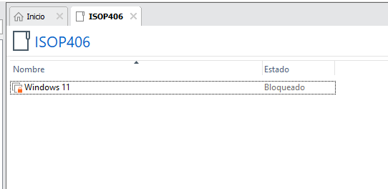
Tendremos un sistema Windows funcional del que conozcamos el nombre del administrador

Crearemos un Ubuntu desktop desde 0
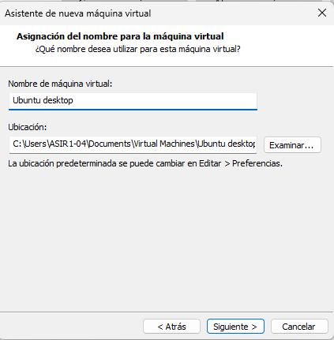
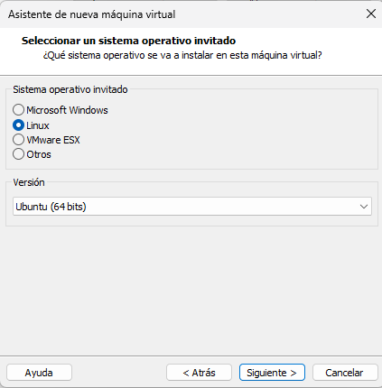

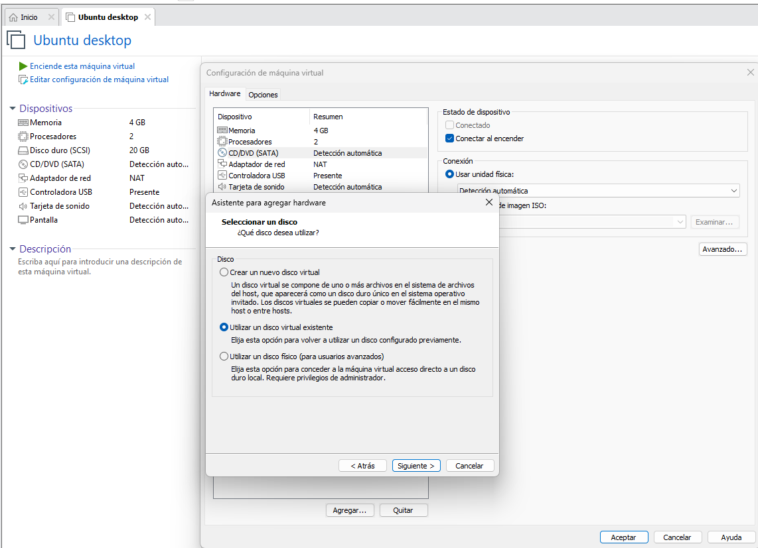
Eliminares el disco que nos hace por defecto. Crearemos otro disco duro y en la parte de seleccionar un disco pondremos uno virtual existente.

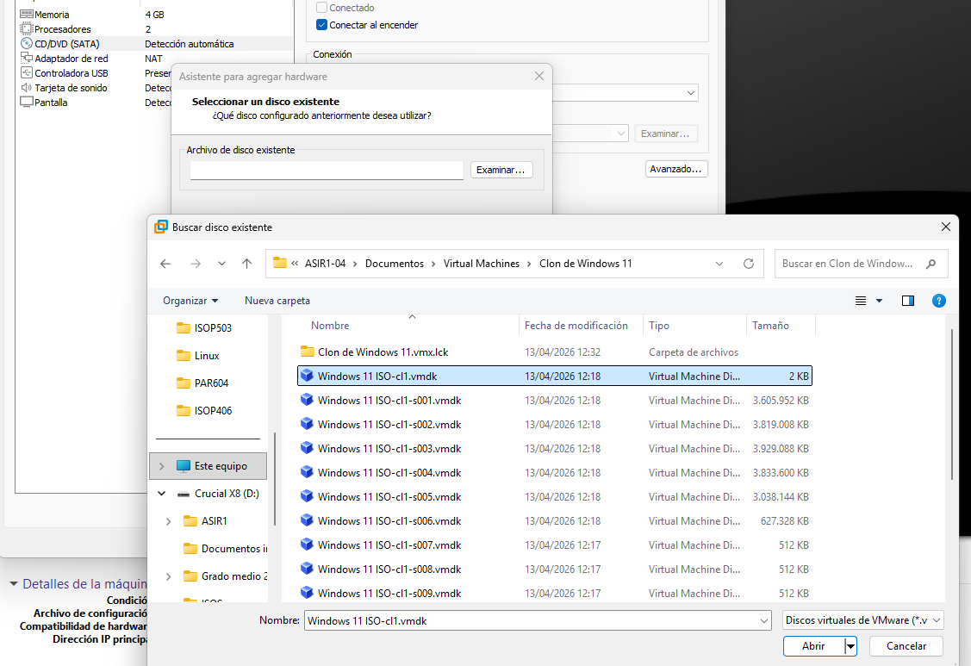
Luego seleccionaremos el disco del Windows 11 del de antes que hemos creado para la practica

Mantendremos el formato.
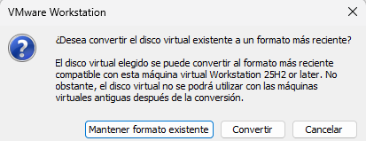

Pondremos la ISO de Ubuntu.
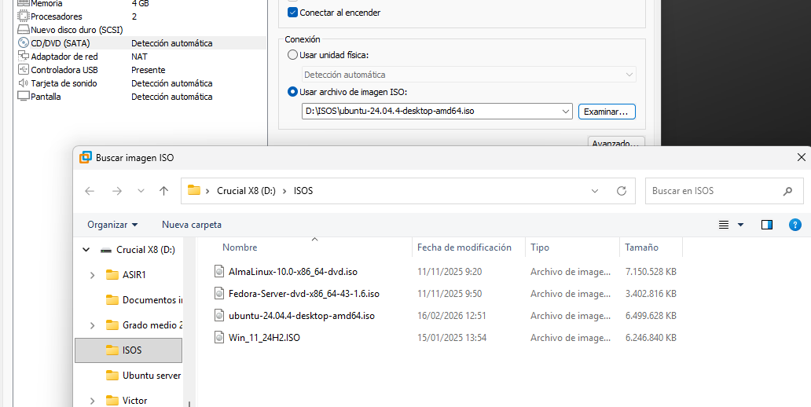

Inicio del entorno Ubuntu:
Arrancaremos la máquina y le daremos a try or install Ubuntu
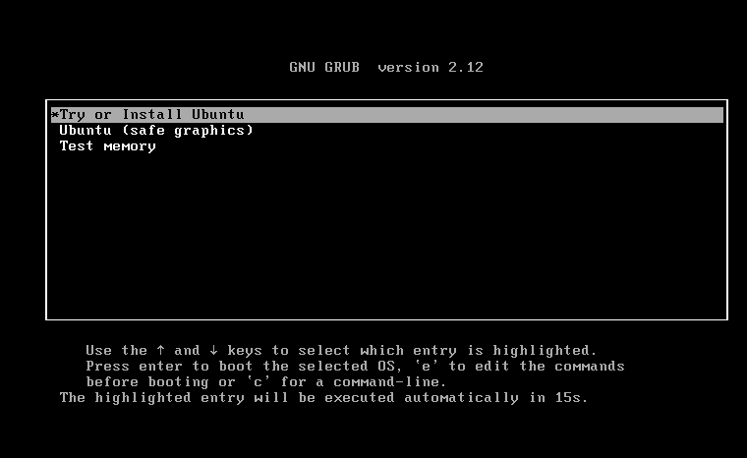

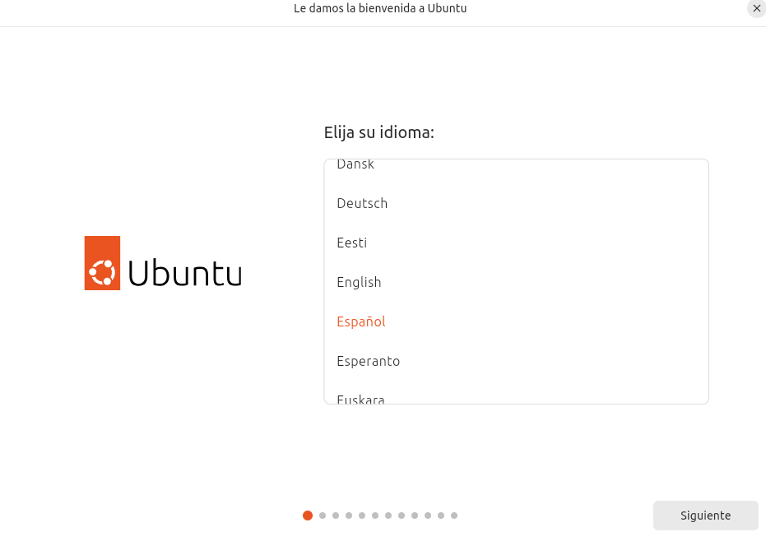
Responderemos las preguntas de configuración

Cuando lleguemos a esta pregunta le daremos a probar Ubuntu y le daremos a
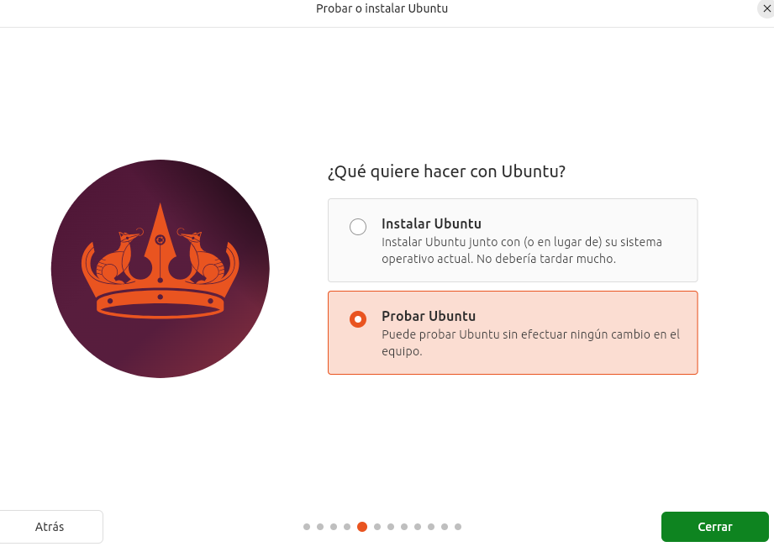
cerrar

Le daremos a archivos y a otras localizaciones. Ahí sabremos que ese disco de 68 GB es el de Windows.
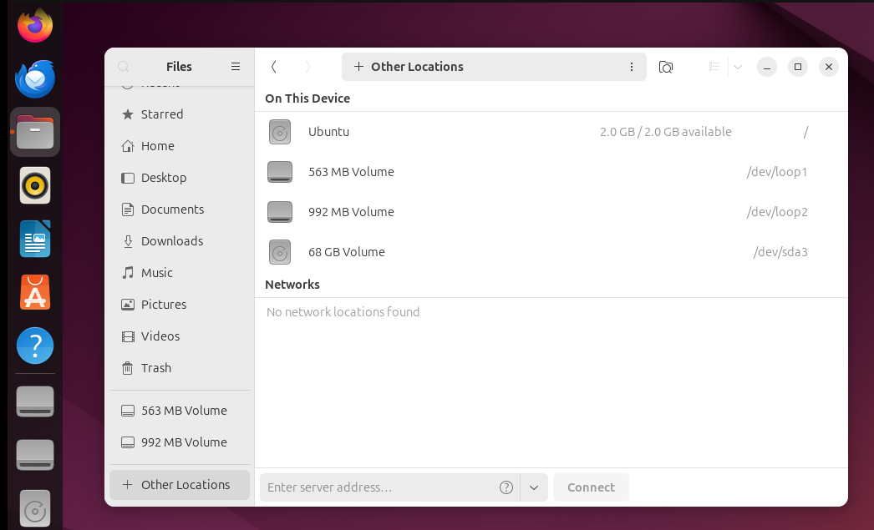
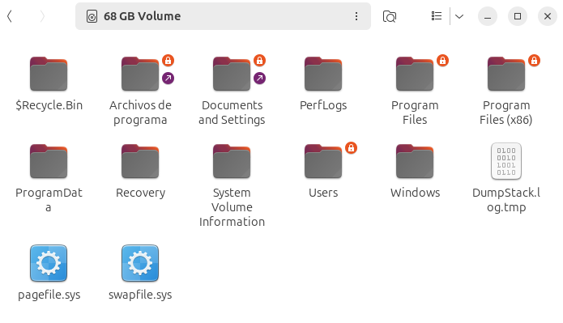

Instalar la herramienta chntpw:
Instalaremos chntpw con ese comando:
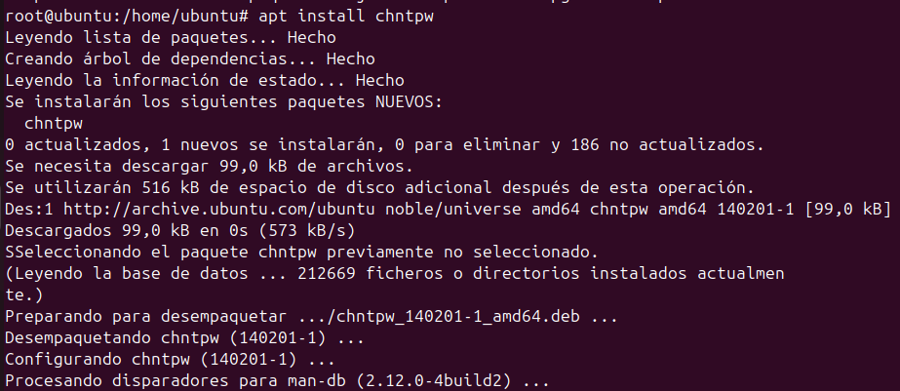

Ir a la carpeta de configuración:

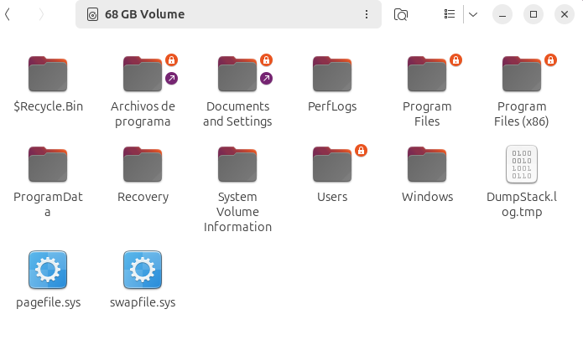
Iremos donde el disco de Windows otra vez y le daremos a la carpeta de Windows

Dentro de esa carpeta iremos a System32.
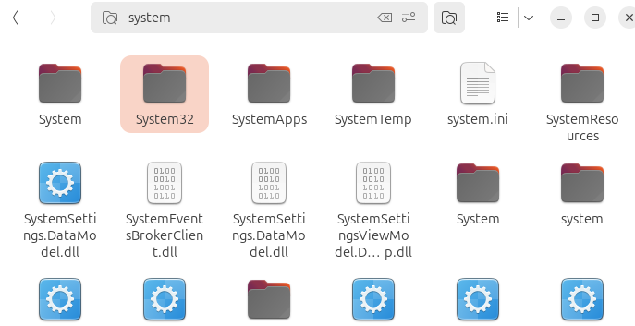

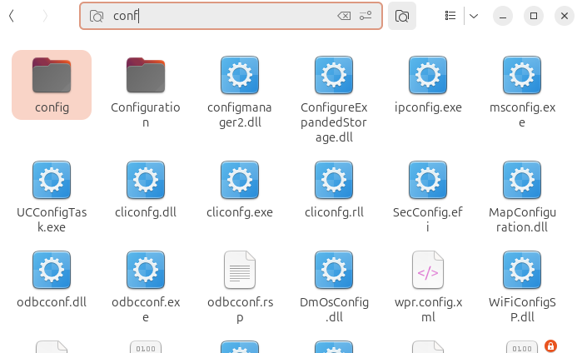
Dentro de system32 nos iremos a config

Una vez estés dentro de la carpeta config, haz clic derecho con el ratón en un espacio en blanco de la ventana y selecciona "Abrir en una terminal" (Open in Terminal). Esto abrirá la consola negra directamente en la ruta correcta.
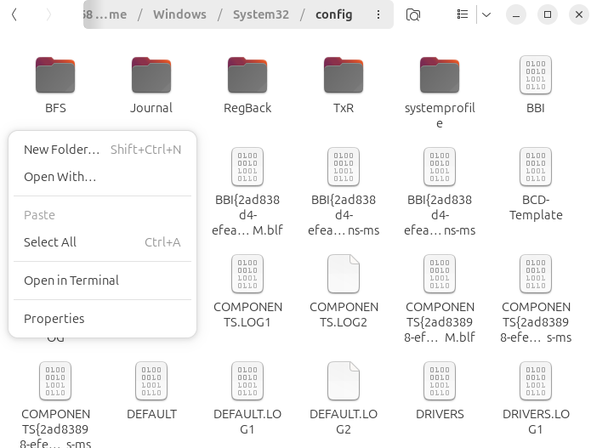

Borrar la contraseña:
En la terminal que se acaba de abrir, ejecuta el siguiente comando sudo chntpw -u LabAdmin (La cuenta Admin que tengas de Windows) SAM
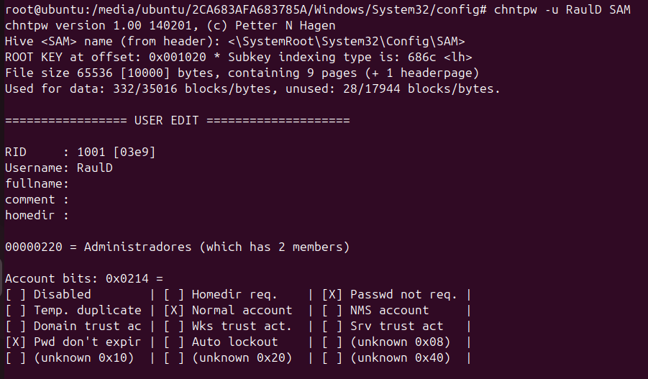
Te aparecerá un menú. Pulsa 1 para dejar la contraseña en blanco.
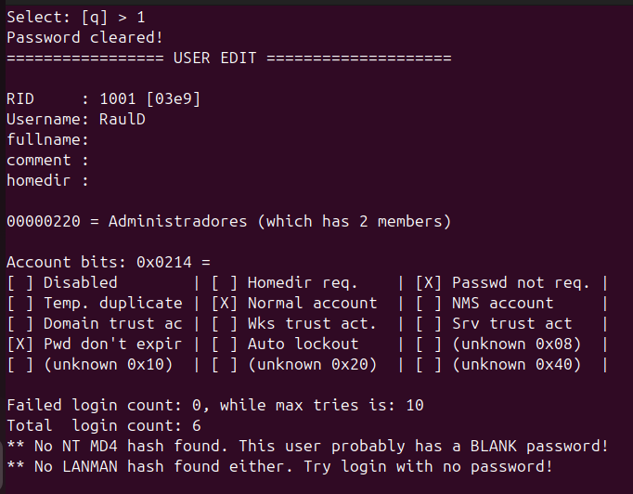

Pulsa q para salir. El sistema te preguntará si quieres guardar los cambios en el archivo ("Write hive files?"). Pulsa y para confirmar.

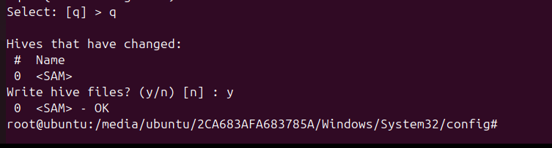

Una vez hecho ya apagaremos la máquina.
Importante: Cuando Ubuntu se apague, VMware te pedirá (o lo hará solo) liberar la imagen ISO. Si la máquina se queda en una pantalla negra diciendo "Please remove the installation medium", pulsa Intro.
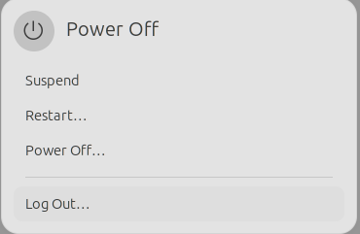

Iniciar Windows:
Encenderemos nuestro Windows
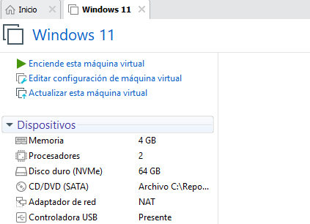

Verificación del acceso:
Al llegar a la pantalla de inicio de sesión, haz clic en el usuario Administrador que vimos anteriormente (en mi caso RaulD).
El sistema no debería pedirte ninguna contraseña y entrará directamente al escritorio.
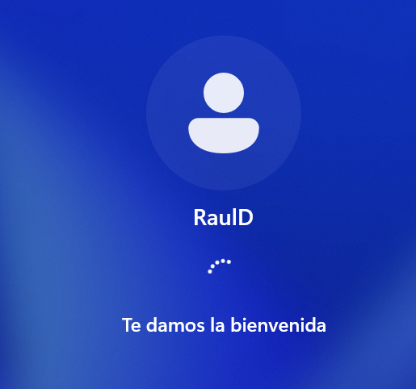

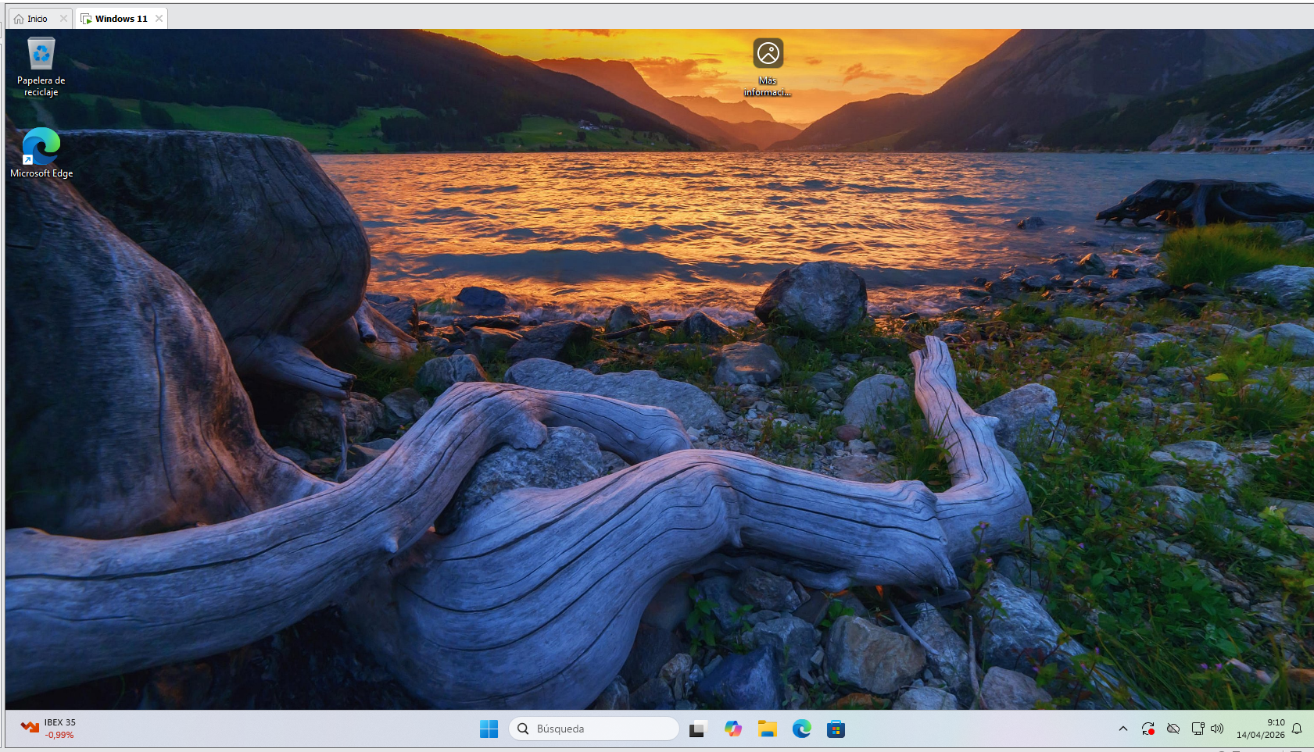
Ya seremos administrador del sistema sin conocer la clave anterior.

